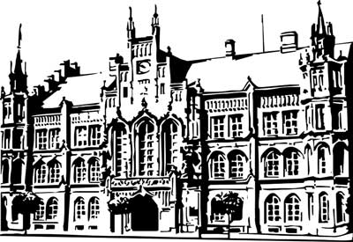 | Město Nový Bydžov  Masarykovo náměstí 1, 504 01 Nový Bydžov  ID schránky v ISDS: 2umb8hk

Objednávka č. 275/2023
na faktuře uvádějte vždy č. objednávky

Objednatel Dodavatel
Město Nový Bydžov Obchodní firma : ck-ok.cz s.r.o.
Masarykovo náměstí 1 Sídlo : Nad Potůčkem 329/
504 01 NOVÝ BYDŽOV Minkovice
46312 Šimonovice

IČ : 00269247 IČ : 03138020
DIČ : CZ00269247 DIČ : CZ03138020
Plátce DPH
Objednáváme u Vás zájezd do Slovinska pro zaměstnance Města Nový Bydžov (41 osob) v celkové hodnotě 294.000,- Kč, v termínu od 14.6 - 18.6. 2023.

Lhůta plnění : 14.06.2023 -18.06.2023
Cena s DPH : 294 000,00Kč
Dne: 14.06.2023

Vyřizuje / tel. : Markéta Hermanová, DiS./tel.: , 495 703 903

ODPA | Položka | ZP | ÚZ | ORJ | ORG |  | Kč
6171 | 5499 |  |  |  | 0600 |  | 294 000,00
Předběžnou kontrolu provedl a nárok schválil:
Příkazce operace: Hermanová Markéta, DiS. 14.06.2023 10:39:19
Správce rozpočtu: |  |  |  |  |  | Datum:

